一线班组长管理赋能与卓越胜任力提升
---一线班组长执行力与管理技能提升训练
【课程背景】
今天，我们已进入了一个空前发展的时代。这个时代是微利时代，是智能网络的时代，是知识和信息的时代，是快速变化的新时代。由于人们看问题的视野不同、角度不同，所以对自己、对社会的认知也不同。该如何认识自己、认识社会呢？认识企业、创新管理？专业能力怎么提升升级？队伍怎么管怎么带？有些班组长还存在管理没有章法，车间离职率高，搞不好人际关系，不会关怀员工等等
1、企业在选拔一线管理者的标准往往是因为技术过硬，而忽略了管理能力的考量，其结果往往是企业损失了一名优秀的员工，却提拔了一个平庸的管理者。
2、没有经过系统训练的一线管理者总是在帮企业制造问题，系统训练过的都在帮企业解决问题，系统训练过的管理者会让上级的思想强化，功能弱化，没有系统训练过的则反之。
3、企业把优秀的职员提升为一线管理者后并没有系统地教他如何做这个管理者，大多数管理者都是靠“偷学”前任管理者的经验或是靠自己摸索来管理的，这就会让企业付出高昂的试错成本。所以系统地把“游击队”训练成“正规军”就成了企业管理者的当务之急。
4、如何让一线管理者从碎片化的管理走向系统的管理，把握管理的方向，掌握管理的要法，以思维为航向，以结果为导向，以方法为方向来管理好自己，管理好工作及管理好下属。
此课程针对企业班组长管理技能提高的迫切希望，开发了一整套技能方法，进行岗位胜任力赋能，让班组长迅速掌握班组长管理基本技能，提高企业班组长的综合管理素质，解决班组长工作中遇到的种种疑难问题。从而帮助班组长有效地提升能力，成为一名出色的一线主管。本课程通过对不同性质不同发展时期的中国企业实践管理工作的调研，收集并归纳了大量班组长困扰问题(案例)，同时也总结了不少优秀班组长成功的工作经验、案例、大量的现场实景和拿来就要的工具方法是本讲课程的特色。
【课程受益】
◆ 了解生产管理人员的工作框架及领导方法
◆ 了解学会班组长应具备的管理能力与提升工作效率技巧
◆ 了解班组长应具备的心理素质及工作压力的应对办法
◆ 高效工作，学习有效的提高生产效率，降低成本，杜绝安全事故的方法；
◆ 掌握有效沟通、激励技术、教练技能、团队统领技术，增强团队整体战斗力。
◆ 让学员学会思维的问题分析与解决技巧以及流程的问题分析与解决的步骤
◆ 理解管理动机、管理目的、管理核心、管理任务、管理开源、管理升华、管理延续等管理逻辑，并你能延伸在车间现场和日常管理中的实际应用，提升企业整体绩效。
◆ 让学员能认清楚在企业中我是谁？我要做什么？我要怎么做？以提升自己的影响力。明晰现代企业一线班组长的关键管理责任与技能要求，完成从“操作能手、技术尖兵”到“管理能手”的角色转变。
【授课方式】
◆ 课程设置：每节设定“一个主题，一个场景，一个痛点、一个工具、一个任务的五个一结构，确保课程听的懂、拿得走、用得上、有成效 ；
◆ 效果检验：思维引导、工具运用、标准梳理、成果转化；
◆ 课堂场景：理论讲授+视频赏析+数据分析+案例分享+工具解说+实际操作演练+分组讨论+结果发布+讲师点评+问题答疑课后作业+内容考试与标准答案+改善计划+课后工具包
【课程大纲】： 课时2天强化版， 每天6小时共12小时。
第一部分、认知篇：班组长角色定位与管理思维创新/转换--课时1.5H
◆ 观点解读：班组长的学历低不是问题，不学习才是最大的问题
◆ 观点解读：新时代卓越管理的必备基本条件和管理逻辑是什么？
◆ 观点解读：新时代优秀班组长必须具备哪些技能和职业素养
◆ 策略方法：班组长在组织中的角色关键和三点定位
◆ 思路方法：重新认识你的职位是怎么来的？
◆ 观点思路：重新认识社会/重新认识企业/重新认知自己/重新定义团队
◆ 思路观点：班组长肩负的重要使命与新时代定位
◆ 策略方法：问题班组长的表现与提升思路
◆ 案例分享：586电脑的故事对班组长学习的启发
◆ 策略方法：优秀班组长工作模式与发展路径？怎么定位自己？
◆ 案例分享：班组长为什么要系统学习与训练？怎么提升自己？
◆ 案例分析：班组长角色认知及新时代新时期的角色定位案例
◆ 案例分析：班组长如何拥抱变化，转换思维适应新时代新时期
◆ 思路方法：从技术走到管理的班组长角色转换和提升发展思路
◆ 工具方法：班组长拥抱变化迎接新时代的三件事与两大任务
◆ 工具方法：新时代班组长人际关系的基本准则和做事九大法则
◆ 案例分析：上司对我们班组长的期望有哪些？如何满足？怎样定位角色？
◆ 案例分析：同级对我们班组长的期望有哪些？如何满足？怎样定位角色？
◆ 案例分析：下属对我们班组长的期望有哪些？如何满足？怎样定位角色？
【本单元主要解决问题】：实现管理者从技术能力走向管理高手的转型，明确在企业中我是谁？我的职位是怎么来的？我要做什么？我要怎么做？知道每天在公司必须干什么，应该干什么，可以干什么和不可以干什么：清楚自己是哪一种风格的领导，理清各层级人员对管理者的期望，明白不同的事情应该站不同的立场从而避免掉进管理的误区。
第二部分：做事篇：班组长胜任力赋能和提升执行力的三大核心
1、赋能--结果力：向结果管理要效率，目标分解提升绩效 --课时1.5H
◆ 案例剖析：管理就是结果导向的过程控制
◆ 观点解析：做结果是企业运营的商业底线
◆ 案例分析：买土豆的故事给我们的启发（果因关系）
◆ 观点解析：结果是什么？工作为什么要结果？
◆ 观点解析：结果心态的三要素和解决思路
◆ 方法战术：工作追踪的五个原则与落实方法
◆ 方法战术：如何对目标进行可行性评估
◆ 方法战术：如何将目标变为可行的计划方案
◆ 观点解析：没有检查就没有绩效。
◆ 观点解析：检查工作的技巧，你懂吗？
◆ 方法战术：如何与上司设定目标并落实
◆ 方法战术：工作追踪的五个原则与落实方法
◆ 方法战术：如何对目标进行可行性评估
◆ 方法战术：如何将目标变为可行的计划方案
◆ 方法战术：一线班组长的四种类别工作：沟通类、文案类、监督执行类、决策类。
【本单元干货落地工具】：目标倒推法、九种员工问责法、检查工作十字经、绩效面谈七步法、反馈员工工作的策略与工具、目标分杈树法、工作分解结构（WBS）、工作结果实施表
2、赋能—会议力：向会议管理要效率，夯实班务提升士气 --课时1.5H
◆ 理论知识：车间人员的纪律管理要点与制度制定
◆ 理论知识：为什么说早会（例会）是关键的关键？
◆ 如何落实：车间目标管理·进度管理·业绩管理
◆ 工具方法：高效早会（例会）进行的原则
◆ 案例分析：踢猫效应与日常管理思考
◆ 策略方法：管理沟通60秒定律与方法
◆ 案例分析：早会的形式和队形利弊分析
◆ 策略方法：高效早会的内容和标准流程
◆ 策略方法：早会（例会）的结束技巧
◆ 思路拓展：早会班后会对整个基础管理的关键作用与延伸
◆ 策略方法：早会的有效利用技巧与车间管理创新
◆ 策略方法：怎么提升车间团队的士气？
◆ 工具方法：如何组织《团结奋进的班后会》
◆ 工具方法：如何组织《复盘提升的周例会》
◆ 策略方法：高效率早会的“四会”“四必讲”“四方法”
◆ 工具方法：如何将“班组建设”元素融入到早会
◆ 策略方法：如何从早会及时观察到下属的情绪，采取相应的管理措施
【本单元干货落地工具】：日常沟通三明治法，高效早会的内容和标准流程，高效早会的“四会”“四必讲”“四方法”；早会流程表，周例会流程表。高效会议召开流程模板。
3、赋能—落实力：向计划安排要效率，落实工作提升绩效 --课时1.5H
◆ 中基层管理者缺乏时间管理意识的征兆
◆ 案例讨论：为什么说在企业里时间是第一成本
◆ 中基层管理者时间出现问题的主要原因分析
◆ “道+道”：时间管理的方法与管理思路
◆ 工具方法：有效的时间管理的几个步骤
◆ 策略思路：基于目标的工作计划制定的要素
◆ 工具方法：工作任务待办清单法
◆ 课堂练习：李主管的一日管理与工作落实
◆ 工具方法：ABC分类管理法与职场工作四类安排法
◆ 中基层管理者应该如何控制和支配自己的时间？
◆ 工具方法：为什么要制定工作/个人计划？
◆ 策略思路：好的工作计划基本要素和落地策略
◆ 工具方法：中基层管理者如何制定适合自身的工作/个人计划？
【本单元干货落地工具】：《日管理工作内容表》，《工作轻重缓急表》，《工作顺序表》；《时间管理表》；手表定律、工作任务待办清单法、ABC分类管理法、职场工作四类安排法
第三部分：协调篇：高效沟通与工作协调OR相处同事与辅佐上司
1、赋能--协调力：向沟协调要效率，组织融洽团队配合--课时2.5 H
◆ 观点解析：管理每前进一步，都要沟通开路
◆ 听话听音，沟通影响力的三架马车，你懂吗？
◆ 精通人性沟通风格与策略：自我性、差异性、被动性、恐惧性
◆ 观点解析：在现场，员工有效的沟通管理艺术是什么
◆ 沟通神器：快速达成共识的同理心沟通法
◆ 实践案例：与上司意见相左怎么办？
◆ 实践案例：管理者如何做好“上传下达”？
◆ 实践案例：员工越级报告怎么办？
◆ 实践案例：如何将员工的意见向上司反映？
◆ 实践案例：如何向员工传达执行上面的决议？
◆ 实践案例：下属之间发生矛盾怎么处理比较恰当？
◆ 工具方法：如何与力量型的人沟通与相处的窍门
◆ 工具方法：如何与分析型的人沟通与相处的窍门
◆ 工具方法：如何与和蔼型的人沟通与相处的窍门
◆ 工具方法：如何与情感型的人沟通与相处的窍门
◆ 工具方法：用同理心沟通法，解决抱怨与投诉处理五部曲
◆ 思路方法：员工情绪不好，如何用沟通工具做好思想工作
◆ 工具方法：职场高效沟通术--01：沟通的3提原则
◆ 工具方法：职场高效沟通术--02：说话5要点
◆ 工具方法：职场高效沟通术--03：212 提问法
◆ 工具方法：职场高效沟通术--04：处理异议的公式
◆ 工具方法：职场高效沟通术--05：“合一架构”法
◆ 工具方法：职场高效沟通术--06：开放发问－促成封闭式
◆ 工具方法：职场高效沟通术--07：把赞美当成一种习惯
◆ 工具方法：职场高效沟通术--08：行动赞美法
◆ 工具方法：沟通协调实战句型：1、用“我理解……”，平息不满和矛盾。
◆ 工具方法：沟通协调实战句型：2、用“我会……”表达服务意愿。
◆ 工具方法：沟通协调实战句型：3、用“你能……”，提出要求。
◆ 工具方法：沟通协调实战句型：4、用“你可以……”代替说“不”。
【本单元干货执行工具】：三明治分析表 、BID表 、BIC绩效反馈法、深度提问表、沟通情景分析表；人性沟通四风格、控制脾气三部曲、甄嬛管理法、同理心沟通法、方与圆人际关系沟通法、 刺头管理三部曲、员工情绪管理五部曲、投诉处理五步消气法、沟通协调常用的4大句型、
2、赋能--共事力：相处同事，着眼有效贡献 --课时0.25 H
◆ 如何面对组织内部的冲突
◆ 车间沟通与合作的5个理念
◆ 如何处理同级冲突
◆ 获得良好人际关系的要素
◆ 有效沟通的4个法则
◆ 同事为什么不愿与我们共事
◆ 案例分享：怎么与同事共事相处
3、赋能--辅佐力：辅佐上司，着眼有效贡献 --课时0.25 H
◆ 下属的8条戒律
◆ 与上司处好关系的三个原则
◆ 与上司相处的四大禁忌
◆ 怎样接受与执行上司的指示
◆ 怎样说服上司
◆ 如何推销你的建议给上司
◆ 如何及时向上司反馈反面意见
◆ 怎样了解上司的期望
◆ 怎样赢得上司的赏识与依赖
◆ 如何与异性上司相处
◆ 如何与各种类型的上司相处
◆ 绝对服从上级的前提条件和原则
◆ 汇报工作的4W1H，如何在向上司汇报工作中表现你的能力
◆ 服“现官”还是服“现管”
◆ 案例分享：一份给上司的工作汇报
◆ 案例分享：上司为什么赏识与依赖小王
◆ 工具方法：向上司汇报工作的正确方式
第四部分、管人篇：向团队融合要效率，带好下属提升组织绩效
--课时3 H
◆ 观点解析：管理者扮演的三种新角色：教练，伙伴，顾问；
◆ 观点解析：团队领导的三元色策略：威信，威仪，威严；
◆ 案例互动：团队成员性格类型分析：和平型，活泼型，完美型，力量型；
◆ 案例互动：团队的三种情形——你的团队属于哪种类型？
◆ 案例分析：情境领导力之指挥型，教练型，支持型，授权型
◆ 工具方法：你了解你的团队吗？每个人？
◆ 管理思考：8590/00后新时代员工真的不行吗？
◆ 策略方法：团队精神的打造与团队建设方法 技巧
◆ 管理忠告：不要把部属标签化来管理
◆ 管理思考：反思60后、70后现状与管理迷失
◆ 知识学习：个性是每个人的本性化基本表现
◆ 工具方法：带好下属的三必清方法实践
◆ 落地转化：团队成员/骨干成员身份户口簿
◆ 工具方法： “刺头”管理沟通协调三部曲
◆ 工具方法：培训员工的要点、步骤、方法、内容
◆ 方法战术：了解60、70、80与90后员工的三步曲
◆ 案例实践：员工技能管理、后备需求、轮岗管理、员工关怀
◆ 案例实践：马斯洛需求层次对了解团队成员的运用实践
◆ 管理忠告：每个人是独一无二的！每个人都是有缺点的！
◆ 方法战术：每个年龄阶层员工的心理特征/心理需要/价值观
◆ 工具方法：如何用马斯洛的需求层次来解决员工离职率问题
◆ 实战策略：问题员工--01：怎样判断并管理“功高盖主”的员工？
◆ 实战策略：问题员工--02：怎样判断并管理“标新立异”的员工？
◆ 实战策略：问题员工--03：怎样判断并管理“完美主义”的员工？
◆ 实战策略：问题员工--04：怎样判断并管理“闷葫芦型”的员工？
◆ 实战策略：问题员工--05：怎么判断并管理“有裙带关系”的员工
◆ 实战策略：问题员工--06：怎么判断并管理“推委责任”的员工？
◆ 实战策略：问题员工--07：怎么判断并管理“爱找茬”的员工？
◆ 实战策略：问题员工--08：怎么判断并管理“光说不干”的员工？
◆ 实战策略：问题员工--09：怎么判断并管理“脾气暴躁”的员工？
◆ 实战策略：问题员工--10：怎么判断并管理“消极悲观”的员工？
◆ 实战策略：问题员工--11：如何对付管理职场中的“小人”？
◆ 实战策略：问题员工--12：员工吊儿郎当怎么办？怎处理？
◆ 实战策略：问题员工--13：爱打别人小报告的员工怎么管？
◆ 实战策略：问题员工--14：总爱给别人挑刺的员工怎么管？
◆ 实战策略：问题员工--15：凡事总爱抱怨的员工怎么管好？
【本单元干货执行工具】：三元色策略、性格测试法、带好部属三必清法、团队成员身份户口簿、骨干成员身份户口簿、团队组建模式、了解员工情况三步曲，问题员工管理法。
特别声明：黄杰老师保留授课时根据课程授课逻辑和连贯性对课程内容的调整权。
【主讲老师】：
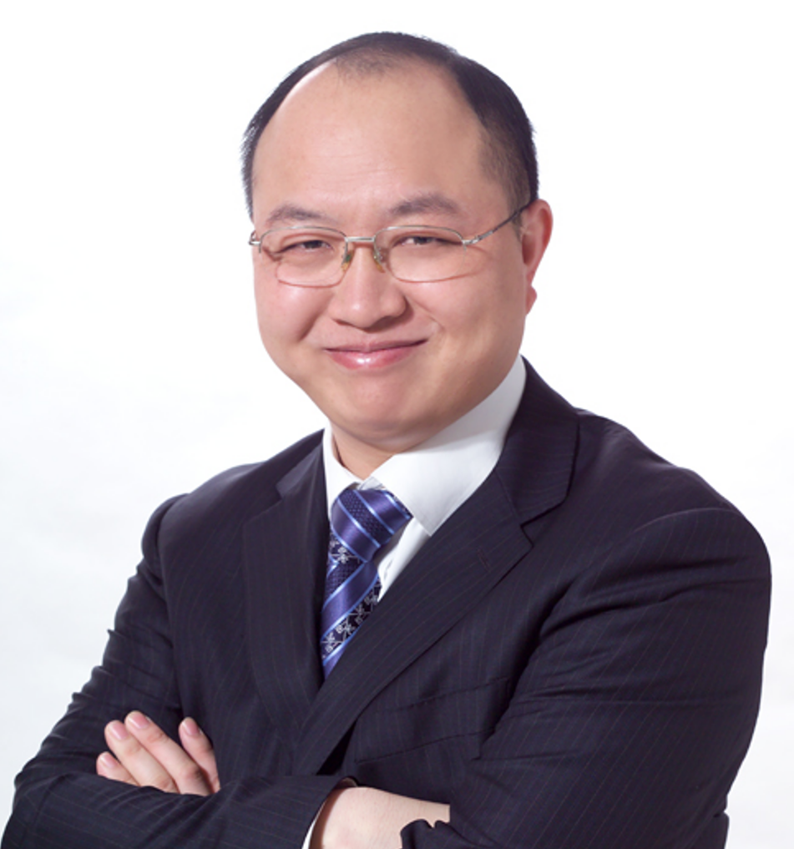
黄 杰
擅长领域：
管理顾问、高管教练。精益管理与企业运营系统改善。精益生产与成本控制，标杆精益现场打造。人才复制与培育，班组管理与班组建设，中基层管理干部培养训练。

黄杰老师是精益管理与运营人才培育训练方面的专家，先后在国企、中日合资企业、日资企业担任中高层管理职位二十余年。近十几年一直以管理顾问/培训咨询/辅导落地的形式，帮助企业进行精益制造、标杆精益现场打造、管理变革和中基层管理干部队伍培养训练。目前担任多家企业的管理顾问，比如天康生物、沂州集团、金雷股份等。以结果和管理有效性为导向，注重工具、方法，策略，措施与实际情况相结合，采用底层逻辑系统地帮助企业解决实际问题，追求对企业运营管理产生实际效果。帮助企业经营管理者做出正确的决策，交付高效的工作成果。协助企业提升整体运营系统效率，获得稳定的利润回报。
黄杰老师坚持以“实用、实效、实战”为基本指导原则，从实战落地出发、从问题解决出发、从业绩突破出发，基于公司战略目标的实现，赋能销售与高效运营管理为手段。课程内容学员听得懂、记得住、练得会、用得了。课程内容落地快、实际效益转换快。通过培训课程+辅导落地方式系统赋能管理者。包括：中车集团、吉利汽车、蔚来汽车、通用汽电器、戴姆勒奔驰、丰田汽车、西门子、ABB、NEC、日立、三星电子、宝武钢、万华化学、科兴生物、南方电网、大唐集团、国家能源集团等。课程的启发性、实用性、转化性、落地性被广泛认同。
黄杰老师出版的书籍与管理光盘：
管理光盘：《如何做一名出色的现场主管》、《5S管理实战》、《员工职业化训练》
管理书籍：《赢在中层》、《图解成本管理一本通》、《图解现场管理一本通》、《图解质量管理一本通》、《图解安全管理一本通》、《图解效率管理一本通》、《班组长如何管现场》、《班组长如何控成本》、《班组长如何保安全》、《班组长如何促交期》、《班组长如何抓质量》、《全国中等技校---班组长实用培训教程》等等
联系黄杰：
手机/微信：13801106828 官方网站：www.huangjie365.cn
QQ号码： 517612468 邮箱地址： 517612468@qq.com

